Cendrillon

Téléphone
Source : http://www.galagomusic.com/difficulte-du-cours-guitare/difficulte-4/cendrillon/
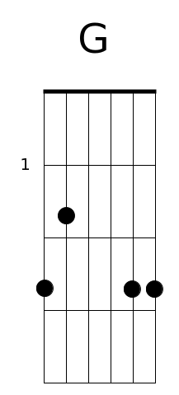 | 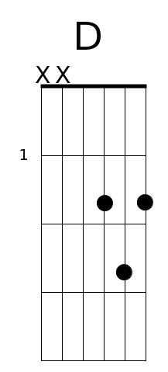 | 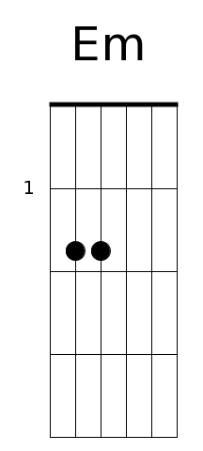 | 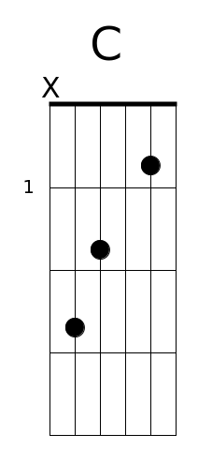
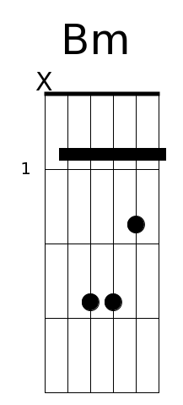 | 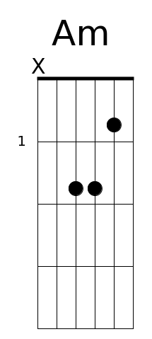 | 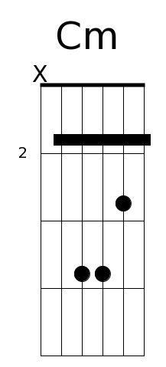

Capo 2

Intro et premier couplet (A)

en accords
G D Em C
|--------|--------|--------|--------| x4
x2 + x2 avec paroles
Rytmique: B-BH-HB-

en arpège
|---3---3---3---3-|---2---2---2---2-|---0---0---0---0-|---0---0---0---0-|
|-----3-------3---|-----3-------3---|-----3-------3---|-----1-------1---|
|-0-------0-------|-0-------0-------|-0-------0-------|-0-------0-------|
|-----------------|-----------------|-----------------|-----------------|
|-----------------|-----------------|-----------------|-----------------|
|-----------------|-----------------|-----------------|-----------------|
x2 + x2 avec paroles

Cendrillon pour ses vingt ans

Est la plus jolie des enfants

Son bel amant, le prince charmant

La prend sur son cheval blanc

Pré refrain (B)
Bm G D Em
|--------|--------|--------|--------| x1
Rytmique: Un accord par mesure

Elle oublie le temps

Dans ce palais d'argent

Am Am C C
|--------|--------|--------|--------| x1
> > >
Rytmique: Bas en croches: 1 2 3 4 5 6 7 8

Pour ne pas voir qu'un nouveau jour se lève

Elle ferme les yeux et dans ses rêves

Refrain (C)
G D D Em Bm C
|--------|--------|--------|--------| x4
Rytmique: B-BH-HB-

Elle part, jolie petite histoire (x2)

version évoluée
|-3---3-3-3-3-3---|-3---3-3---------|-3--3*-0---0-0---|--2---2-0---0-0--|
|-3---3-3-0-1-3---|-2---2-2-0-1-3---|-2--2*-2---2-2---|--3---3-1---1-1--|
|-0---0-0-0-0-0---|-3---3-3---------|-3--3*-2---2-2---|--4---4-0---0-0--|
|-0---0-0---------|-0---0-0---------|-0--0*-0---0-0---|--4---4-2---2-2--|
|-2---2-2---------|-----------------|-------0---0-0---|--2---2-3---3-3--|
|-3---3-3---------|-----------------|-------0---0-0---|--2---2----------|
x4
* shlack attack

Pont (D)
Em Em C C
G D C C
G D Em C
G D D Em Bm C
|--------|--------|--------|--------| x1
> > >
Rytmique: Bas en croches: 1 2 3 4 5 6 7 8

Structure et paroles
(Ax2)
(Ax2):
Cendrillon pour ses vingt ans
Est la plus jolie des enfants
Son bel amant, le prince charmant
La prend sur son cheval blanc

(B):
Elle oublie le temps
Dans ce palais d'argent

Pour ne pas voir qu'un nouveau jour se lève
Elle ferme les yeux et dans ses rêves

(Cx4):
Elle part, jolie petite histoire (x2)

(Ax3):
Cendrillon pour ses trente ans
Est la plus triste des mamans
Son prince charmant a foutu l'camp
Avec la belle au bois dormant
Elle a vu cent chevaux blanc
Loin d'elle emmener ses enfants

(B):
Elle commence à boire
A traîner dans les bars

Emmitouflée dans son cafard
Maintenant elle fait le trottoir

(Cx4):
Elle part, jolie petite histoire (x2)

(Ax2):
Dix ans de cette vie ont suffit
A la changer en junkie
Et dans un sommeil infini
Cendrillon veut voit finir sa vie

(B):
Les lumières dansent
Dans l'ambulance

Mais elle tue sa dernière chance
Tout ça n'a plus d'importance

(Cx2):
Elle part
Fin de l'histoire

(D)

(Ax2)
(Ax2):
Notre père qui êtes si vieux
As-tu vraiment fais de ton mieux
Car sur la terre et dans les cieux

Cm G
Tes anges n'aiment pas devenir vieux

